NIT
V internetni brskalnik vpiši oz. prekopiraj spodnjo povezavo:
https://www.youtube.com/watch?v=HCDVN7DCzYE
Pogledal/a si boš film o Zemlji. Film je v angleščini, vendar si lahko nastaviš slovenske podnapise. Kako?
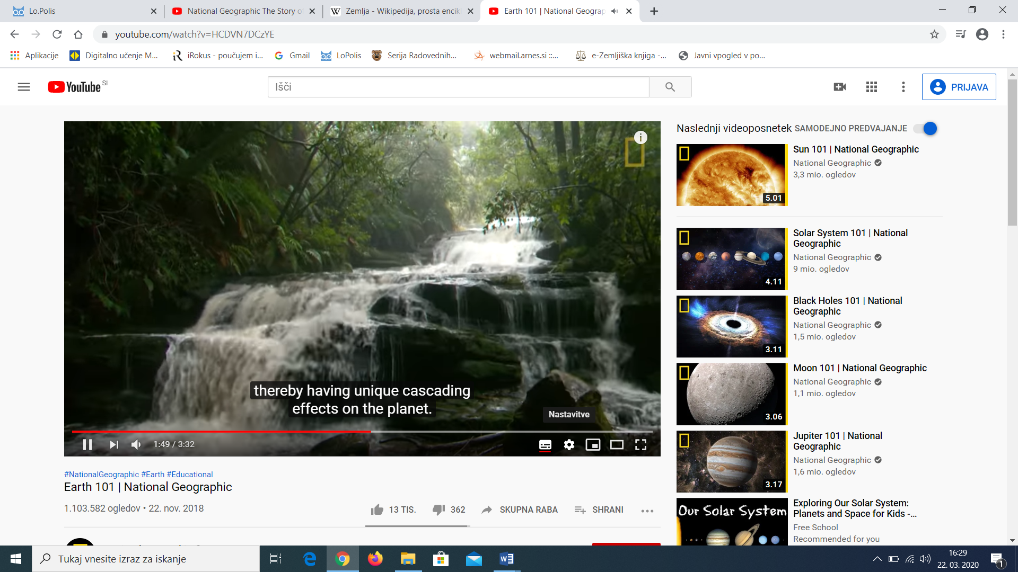
Klikni na zobnik (nastavitve).

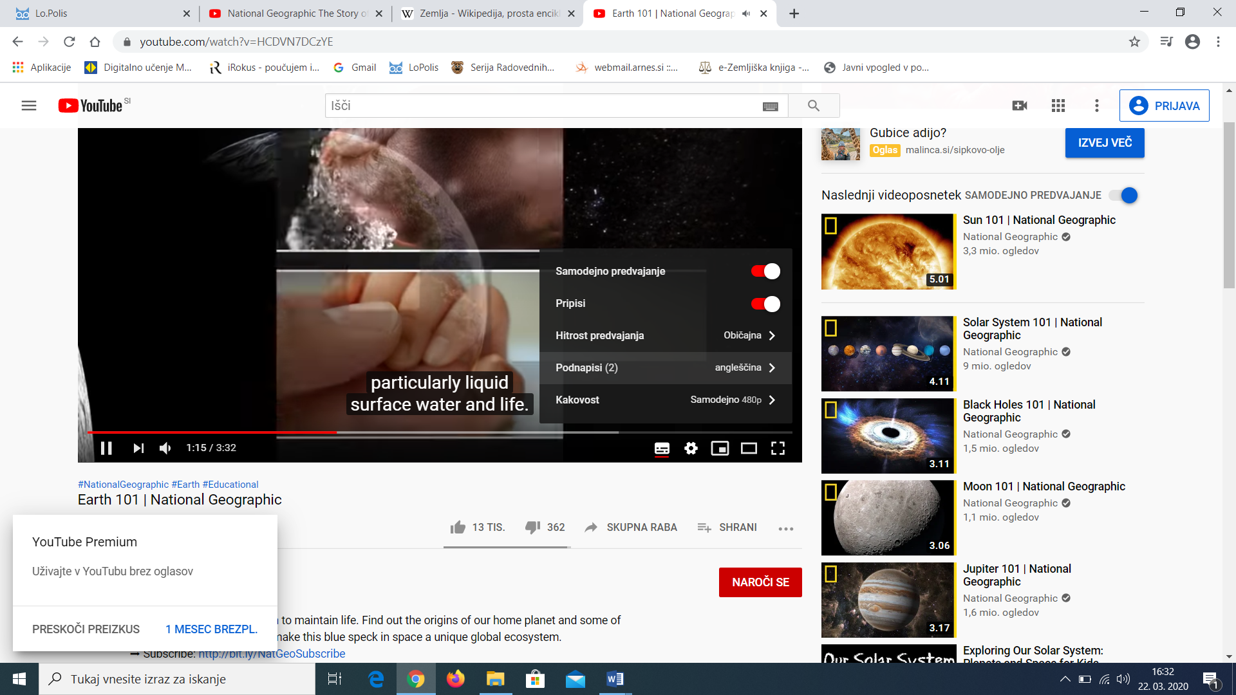
Klikni »podnapisi«.

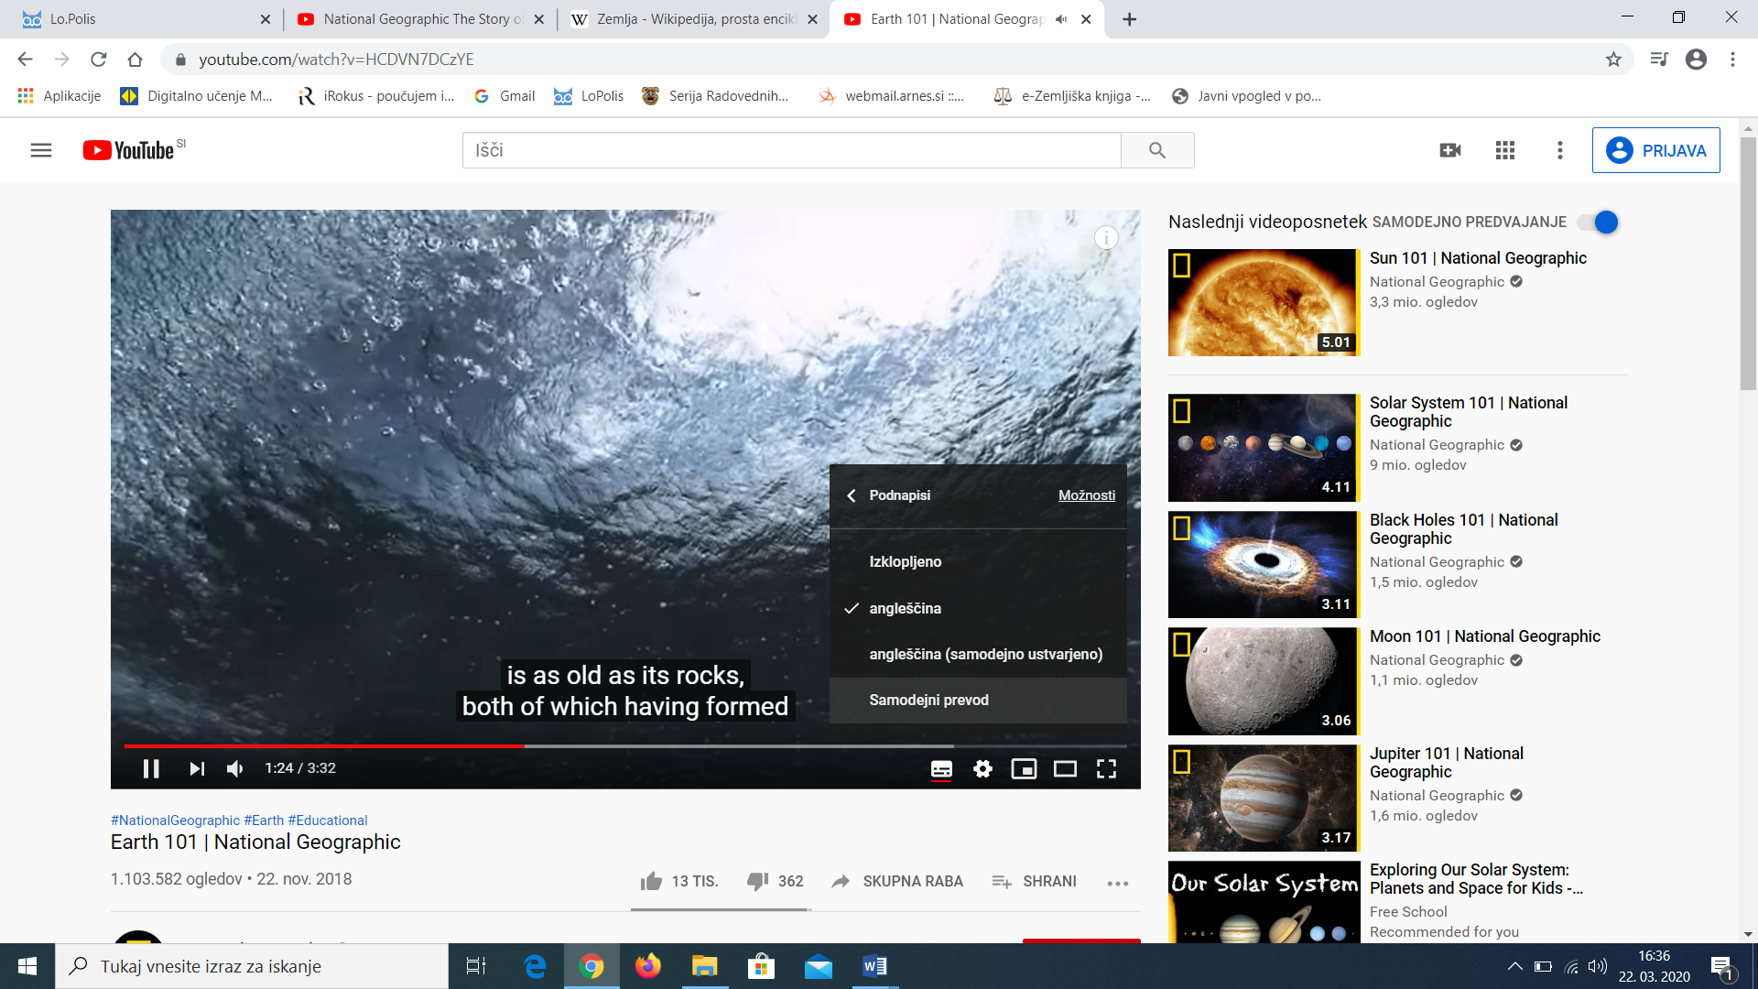
Klikni »samodejni prevod«.

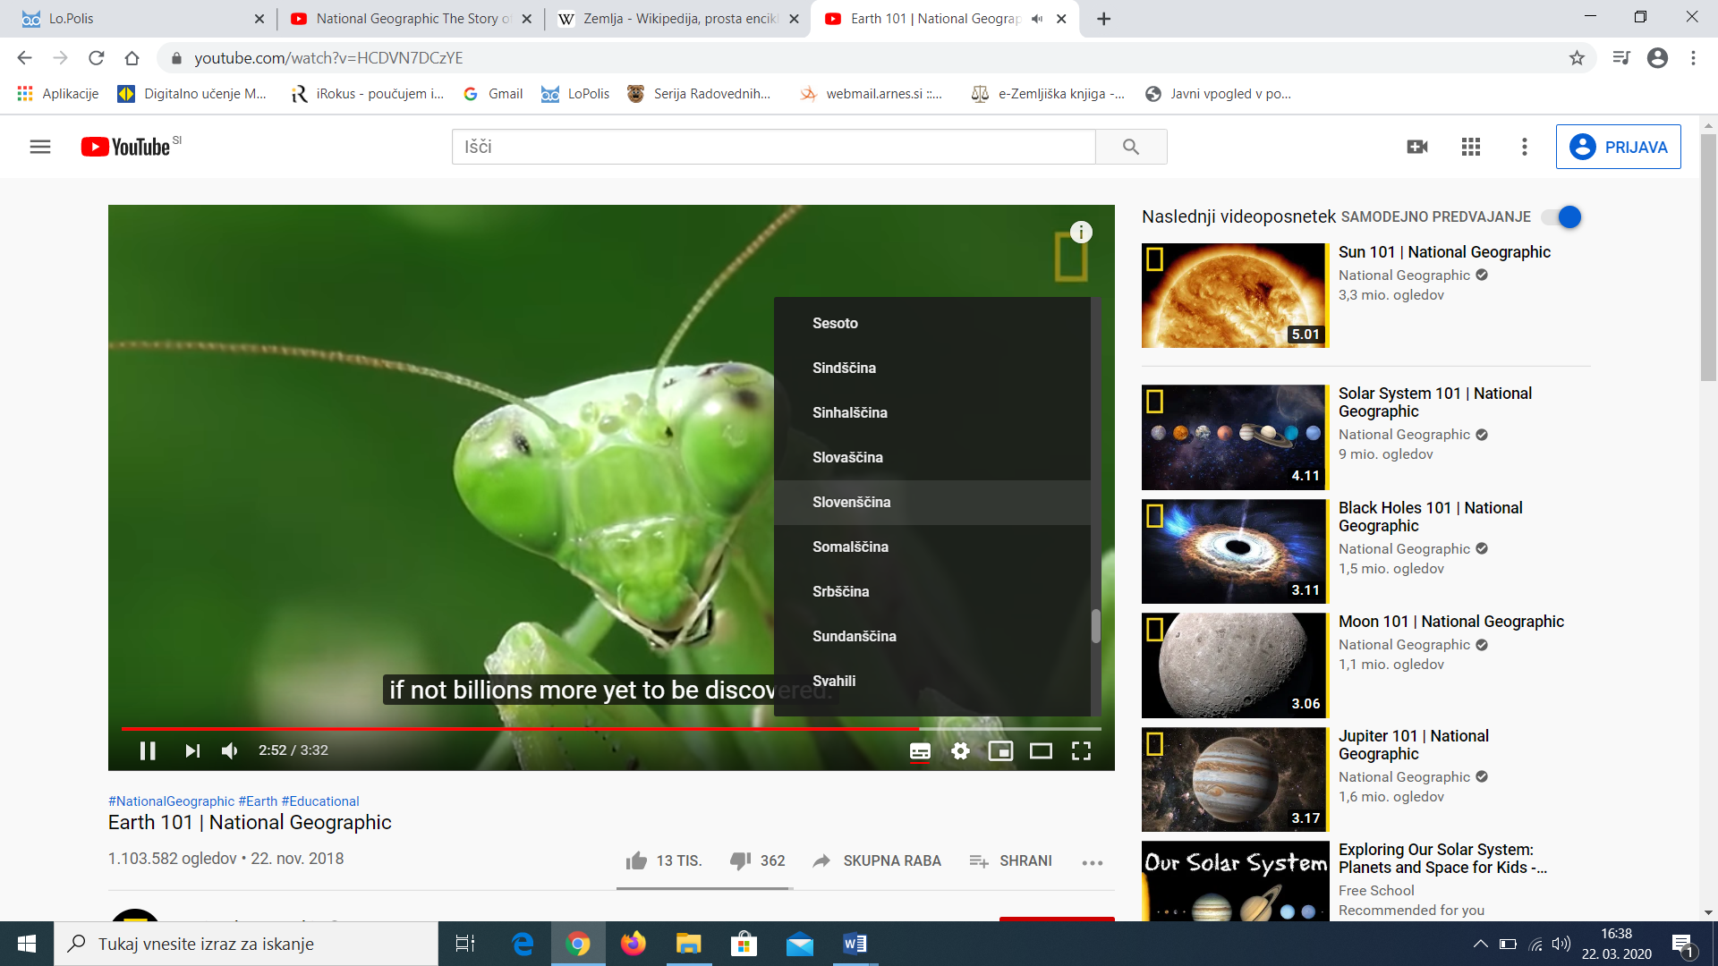
Poišči »slovenščina« in klikni.
Ob strani imaš črtico, s katero se premikaš nižje.

POZOR! Gre za samodejni prevod, kar pomeni, da ni čisto v skladu s povedanim (videl/a boš, da bo včasih nelogično). Nič hudega, film si je kljub temu vredno ogledati.

Lahko si ogledaš še filme:
https://www.youtube.com/watch?v=lFoLtcAVYpY
https://www.youtube.com/watch?v=kZ8eJJj0QL0
…ali jih poiščeš še sam/a. Filmi so v angleščini in ni rečeno, da si lahko pri vseh nastaviš podnapise.
Zakaj si ogleduješ filme? Ker ti povedo, kako je nastal naš planet, od kod imamo danes na planetu kisik, ki je potreben za življenje.
Zgodovina planeta Zemlja na kratko…
Približna ocena je, da se je začel naš sončni sistem oblikovati pred 6 milijardami let. Takrat so se začeli zgoščevati medzvezdni prah in plini. Oblikovala so se različno velika žareča jedra. Iz enega od teh jeder je nastal planet Zemlja. Žareče jedro se je začelo ohlajati in na površju je nastala plast trde skorje. To se je zgodilo pred približno 4,5 milijardami let. Da je notranjost našega planeta še vedno žareča in tekoča, priča vroča lava, ki občasno bruha iz ognjenikov.

Ko se je površina nekoliko ohladila, je začel padati dež in nastala so vroča pramorja. V zraku so bili različni plini, vendar kisika še ni bilo. V pramorju so bile raztopljene mineralne snovi. Kemijske reakcije, ki so nastajale v pramorju, so omogočile nastanek bolj kompleksno zgrajenih spojin in v mnogih milijonih let se je iz teh spojin pred približno 4 milijardami let razvilo prvo življenje. Prve preproste rastline so začele uporabljati ogljikov dioksid in tako je poleg sladkorja nastal tudi kisik. Ves kisik, ki je danes na Zemlji, je produkt zelenih rastlin in se sprošča v procesu fotosinteze.
Kot zanimivost preberi v okvirčku.

V zvezek napiši:
Zrak za dihanje in fotosintezo
Proces fotosinteze
V zelenih delih rastlin pod vplivom sončne svetlobe iz ogljikovega dioksida, ki je v zraku, in vode, ki jo rastline posrkajo s koreninami, nastaja sladkor. Nastaja tudi kisik, ki se sprošča v ozračje.

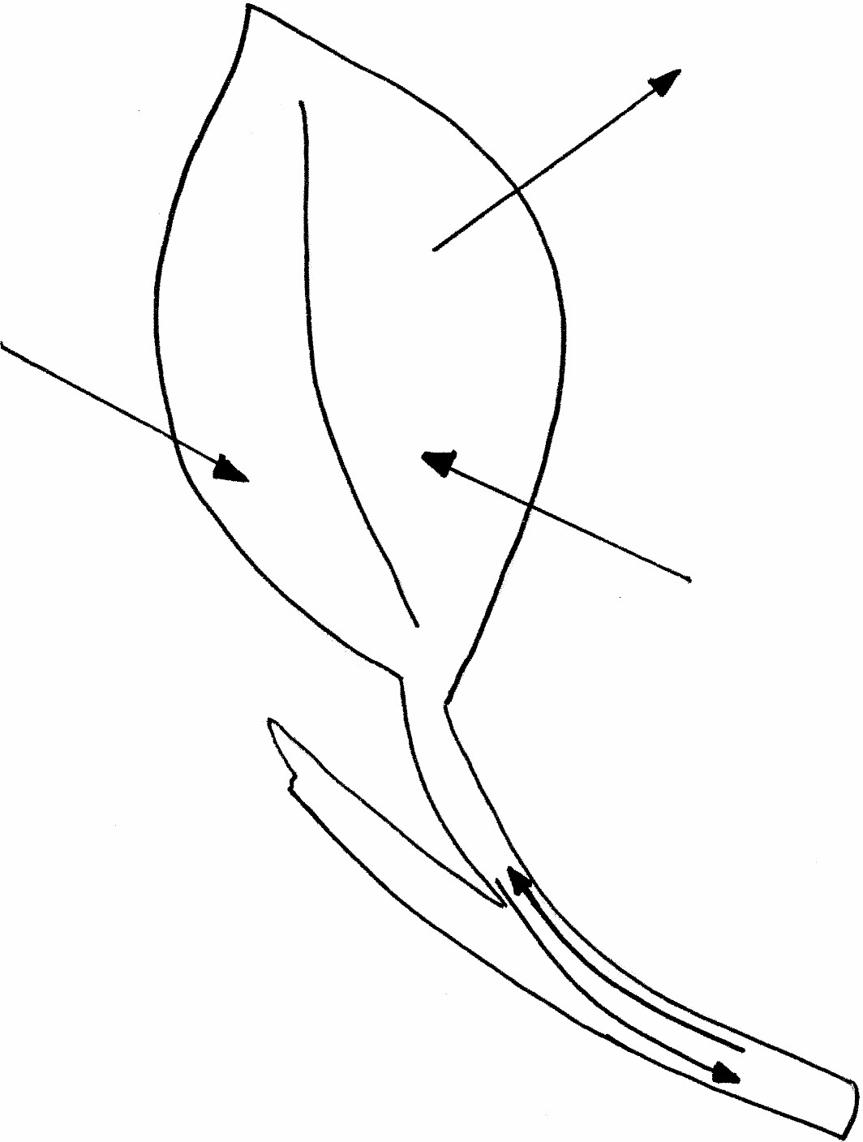

Preriši oz. natisni list rastline. Pomagaj si z učbenikom na strani 55. Dodaj puščice in pravilno pripiši pojme (sončna energija, sladkor, kisik, ogljikov dioksid, voda). Pazi tudi na barve. Preberi celo stran v učbeniku (str. 55).

SLJ
Svetlana Makarovič: Coprnica Zofka
Še enkrat preberi besedilo. Nato pisno odgovori na vprašanja. Izberi si eno nalogo iz medijske ustvarjalnice in jo opravi.

MAT
DZ, str. 50 in 51
Pri 6. nalogi napišeš enačbo in jo rešiš. Preizkusov ni potrebno pisati, ker ni prostora.
Primer enačbe: 143 : x = 11 143 : 11 = 13 143 : 13 = 11
x = 143 : 11 =33 =13
x = 13 =0 =0
Pr.: 143 : 13 = 11

ŠPO
Prepričana sem, da bo kljub malo slabši vremenski napovedi, ravno toliko lepega vremena, da lahko greš na krajši sprehod ali se igraš kje v bližini doma. Bodi športno aktiven/a.

